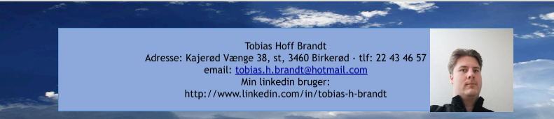

**Profil**

Uddannet Datatekniker med speciale i programmering - med fokus på softwareudvikling af systemer, webapplikationer og applikationer. Jeg er god til softwareudvikling, e, stærk teamspiller, mødestabil og ansvarsbevidst.

**IT-kompetencer**

**Platforme**: Windows/7/10  
**Kendskab til**: Mac/Linux/Windows 2012 server/Arduino  
**Programmer**: Visual Studio/Visual Studio Code/Android Studio/ Spyder/MSSQL/Postman/Eclipse  
**Kendskab til**: GitHub/Git/Kanban/Unity/notepad++/blender  
**Programmeringssprog, teknologier**: Angular/TypeScript/C#/.NET/ASP.NET Core/API/ Java/HTML5/CSS/React/JSON/MSSQL/Entity Framework  
**Kendskab til**: Python/JavaScript/PHP/Razor/WinForms/WPF/C++ /ITIL

**Erhvervserfaring**

September 2023 – Nu: Webshopmedarbejder i Matas  
2021 – 2023: Python kursus hos Superusers   
Arbejdet med lidt mindre projekter i ASP.NET React MSSQL  
2017-2021: Uddannelse - TEC: datatekniker med speciale i programmering

**Fritid**

Som andre unge mænd spiller jeg på min computer eller konsollerne, læser lidt i bøger og orienterer mig om hvad der sker rundt i verden. Desuden interesserer jeg mig for japansk popkultur og er i klub hos Specialisterne 1 gang om ugen. Jeg hjælper også min familie og mit netværk med computerproblemer.